《食客城市指南》系列
Eater City Guide series

作者简介：


“食客”（Eater）是一个数字媒体品牌，致力于报道美食和餐饮。其品牌包括涵盖食品和餐饮文化的全国性网站、25个追踪当地餐饮场景的城市网站、一个粉丝量众多的YouTube 频道，其中包含有关餐厅内部运作的纪录片风格视频，以及各种社交渠道，所有这些都由多元化的作家、编辑、制片人和贡献者团队运营。

“食客”的报道范围广泛，包括标有所有最佳美食地点的城市地图和旅游餐饮指南、探讨餐饮文化意义的尖锐社论、深入的行业调查以及对美食流行趋势和烹饪技巧的侃侃而谈。

“食客”成立于2005年，并于2013年被Vox Media收购。此后，该品牌不断扩展，包括Gastropod播客、订阅葡萄酒俱乐部和多部电视剧，如美国公共广播公司（PBS）的《无需护照》（No Passport Required）和Hulu的《吃货天下指南》（Eater's Guide to the World）。最近，这个以美食为重点的品牌与专门报道饮料和饮酒文化的姊妹网站Punch合并。2022年，“食客”宣布与Abrams出版社达成协议，将出版七本烹饪图书和旅游指南。

多年来，“食客”因其在美食新闻和媒体领域取得的成就获得了众多奖项和组织的认可，迄今已获得12项詹姆斯·比尔德奖（James Beard Awards）、3项美国杂志编辑协会奖（American Society of Magazine Editors, ASME）、5项纽约艾美奖（New York Emmys）和十几项美食记者协会奖（Association of Food Journalists Awards）。

系列作品一览：

- 《食客城市指南：巴黎》
- THE EATER GUIDE TO PARIS

- 《食客城市指南：纽约》
- THE EATER GUIDE TO NEW YORK CITY

- 《食客城市指南：洛杉矶》
- THE EATER GUIDE TO LOS ANGELES

- 《食客城市指南：墨西哥城》
- THE EATER GUIDE TO MEXICO CITY

************************
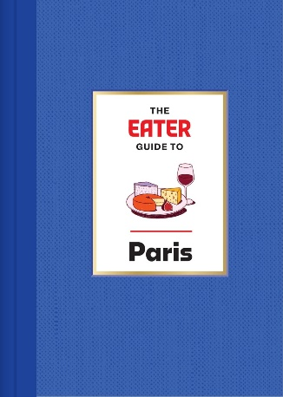
中文书名：《食客城市指南：巴黎》
英文书名：THE EATER GUIDE TO PARIS
作 者：Eater and Lindsey Tramuta
出 版 社：Abrams Books
代理公司：ANA/Jessica Wu
页 数：176页
出版时间：2025年4月
代理地区：中国大陆、台湾
审读资料：电子稿
类 型：餐饮文化

内容简介：

一本来自美食权威机构，专为巴黎美食爱好者准备的全面指南。

《食客城市指南：巴黎》是您深入了解巴黎标志性餐饮文化的首选资料。通过介绍当地餐饮文化如何受到历史、移民、农业和传统的影响，本书为读者沉浸式探索这座“光之城”及其独一无二的美食特色提供了鲜活的、无与伦比的视角。

跟随作者娓娓道来的叙述方式，读者将探索最佳餐厅、咖啡馆、特色商店，挖掘巴黎的主要风味和饮食文化，了解那些塑造和定义了巴黎饮食方式的人们的故事。

本书包括：
- 巴黎必吃美食指南，从地道小酒馆、高级餐厅到面包店和甜品店
- 主要景点附近的美味好去处，避免落入令人失望的旅游陷阱
- 地区餐饮文化简史，以及其对全球美食文化的影响
- 大量地图，逐一列出必去景点和购物场所
- Dominique Crenn等当地知名人士提供的资料
- 前往市外美食胜地的周末旅行路线

《食客城市指南：巴黎》由“食客”当地作家、编辑和摄影师撰写，他们对自己家乡的美食文化有着深厚的了解和热情，无论你是当地人还是游客，只要渴望探索这座城市所能提供的最佳体验，这本书都是完美的选择。

营销亮点：

- 强大的媒体平台支持：“食客”在受众规模和读者参与度方面均领先于美食媒体市场，每月的平均读者量为1350万，在社交媒体上拥有1000万粉丝，YouTube订阅量为330万。为确保该系列的轰动性推出及持续成功，“食客”和Vox Media将战略性地利用其掌握的所有平台和资源（包括《纽约》杂志、Grub Street、The Cut等）进行全方位推广。

- 全新系列+全新版本：在领先媒体品牌“食客”推出的一系列激动人心的美食旅游指南系列中，有两本书率先于2024年春季出版，分别是《食客城市指南：纽约》和《食客城市指南：洛杉矶》，后续接踵而来的是2025年春季推出的《食客城市指南：巴黎》，以及2025年秋季面世的《食客城市指南：墨西哥》，后两本书将采用全新的精装版。

- “食客”们想要了解的内容：“食客”拥有本地专家团队，是最值得信赖的在线资源，帮助人们避开旅游陷阱、通过美食深入了解当地文化。这些指南提供了“食客”的广大读者希望从他们那里获得的内容，从他们对这些城市（“食客”最受欢迎的两个国际目的地）现有的强大在线报道中扩展了全新而详尽的建议与推荐。

合著者简介：

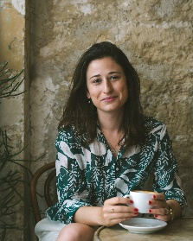
林德赛·特拉默塔（Lindsey Tramuta）是《新时代的巴黎》（The New Paris）和《新巴黎女人》（The New Parisienne）的作者，经常在其博客“迷失在奶酪的国度”（Lost in Cheeseland）上撰写文章。她是《纽约时报》（The New York Times）、《康泰纳仕旅行家》（Condé Nast Traveler）和《财富》（Fortune）杂志的撰稿人，并在《财富》杂志上撰写有关巴黎和法国文化的文章。

内页样张：

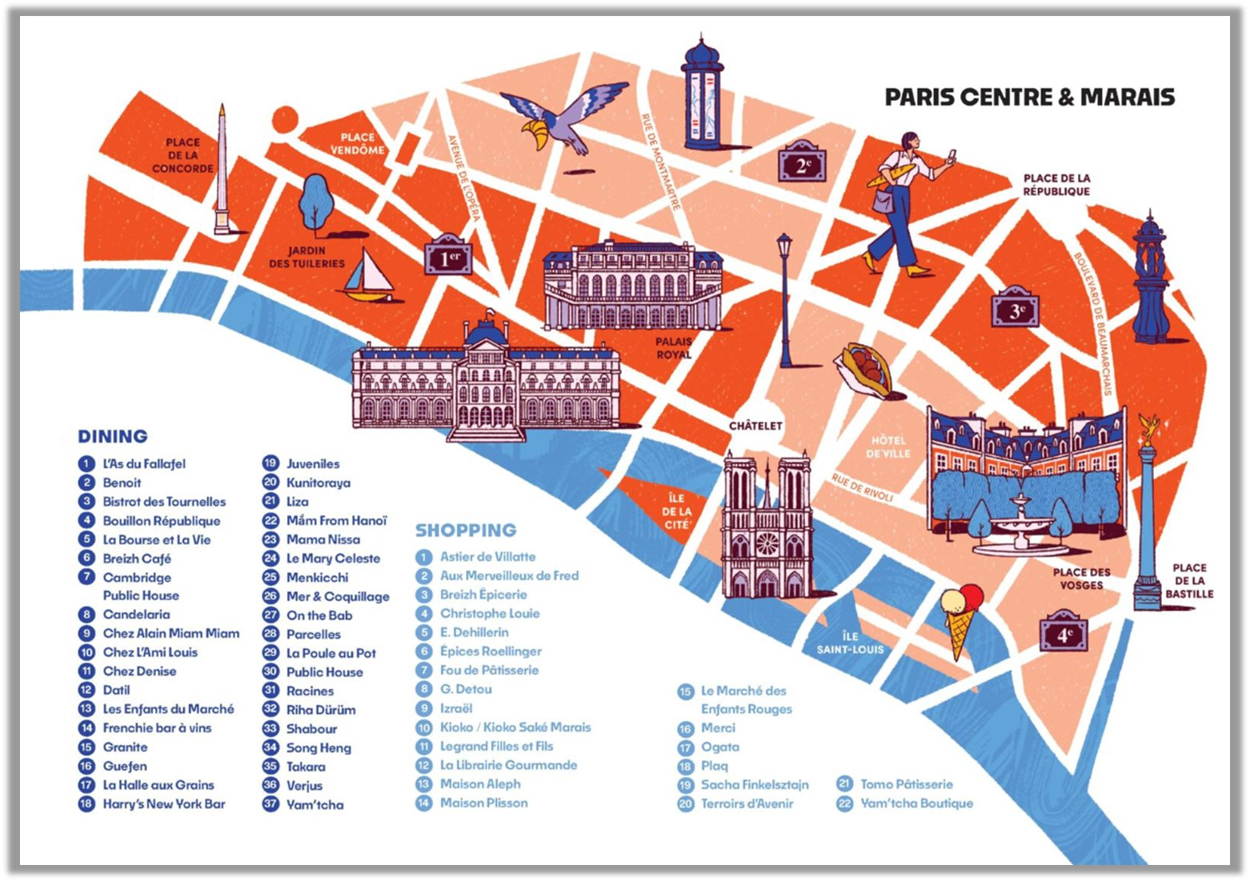
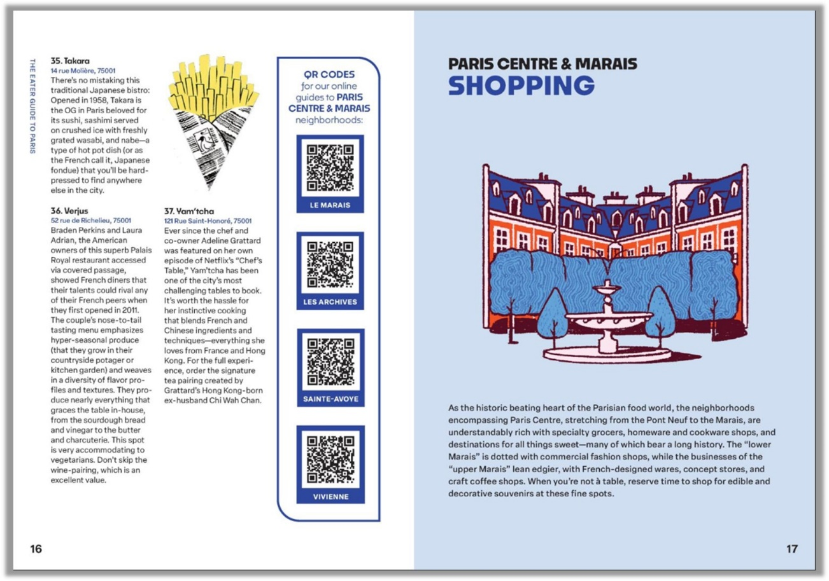

************************
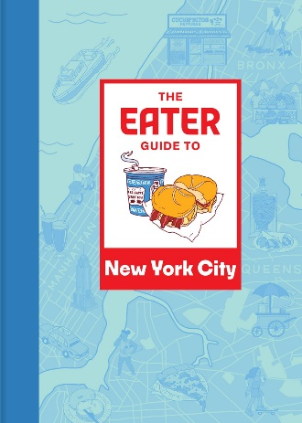
中文书名：《食客城市指南：纽约》
英文书名：THE EATER GUIDE TO NEW YORK CITY
作 者：Eater
出 版 社：Abrams Image
代理公司：ANA/Jessica Wu
页 数：176页
出版时间：2024年4月
代理地区：中国大陆、台湾
审读资料：电子稿
类 型：餐饮文化
亚马逊畅销书排名：
#14 in City Photography
#35 in Mid Atlantic US Travel Books
#38 in Travel Dining Reference

内容简介：

一本来自美食权威机构，专为纽约美食爱好者准备的全面指南，介绍纽约的美食打卡地以及美食的重要性。

《食客城市指南：纽约》是您深入了解纽约市著名、充满活力且多元化餐饮文化的首选资料。通过介绍当地餐饮文化如何受到历史、移民、农业和传统的影响，本书为读者沉浸式探索这座不夜城及其独一无二的美食特色提供了鲜活的、无与伦比的视角。跟随作者娓娓道来的叙述方式，读者将探索最佳餐厅、餐车、特色商店和农贸市场，挖掘纽约市的主要风味和饮食文化，了解那些塑造和定义了纽约饮食方式的人们的故事。

本书包括：
- 纽约市必吃美食指南，包括披萨、贝果、葡萄酒等
- 主要景点附近的美味好去处，避免落入令人失望的旅游陷阱
- 地区餐饮文化简史
- 大量地图，逐一列出必去景点和购物场所
- Philip Lim、Maangchi、Alexander Smalls等当地知名人士提供的资料
- 前往北福克（North Fork）、蒙托克（Montauk）、北部及其他地区美食胜地的周末旅行路线

《食客城市指南：纽约》由“食客”当地作家、编辑和摄影师撰写，他们对自己家乡的美食文化有着深厚的了解和热情，无论你是当地人还是游客，只要渴望探索这座城市所能提供的最佳体验，这本书都是完美的选择。

营销亮点：

- 强大的媒体平台支持：“食客”在受众规模和读者参与度方面均领先于美食媒体市场，每月的平均读者量为1350万，在社交媒体上拥有1000万粉丝，YouTube订阅量为330万。

- 全新系列：作为领先媒体品牌“食客”推出的令人兴奋的全新美食旅游指南系列首次亮相的作品，纽约和洛杉矶城市指南将同步出版，未来还将推出关于巴黎、墨西哥城等主要美食城市的书籍。

- “食客”们想要了解的内容：“食客”拥有众多对洛杉矶和纽约现有的和正在进行的报道，他们的许多地图标明了值得关注的目的地，是游客和当地人的重要资源。书中链接到的在线地图会定期更新，并提供只有书中才能获取的独家内容，这些内容都是由作者和当地专家提供的。

- 美食旅游持续增长：根据Allied Market Research的数据，2022年美食旅游市场价值为11167亿美元，预计到2027年将增至17965亿美元，增长率为16.8%。

媒体评价：

“无论我身处哪个城市，《食客城市指南》都是我的首选。”
——夸梅·翁瓦奇（Kwame Onwuachi），厨师、作家兼餐厅老板

“‘食客’打造了梦幻般的指南。这些书很有想法，深入挖掘了每个城市隐藏的瑰宝，包括各种美食和世界知名的餐厅。这是像当地人一样体验这些城市的最佳方式之一。”
——埃里克·里佩尔（Eric Ripert），纽约Le Bernardin餐厅主厨兼共同所有人

“纽约真的是一座不夜城！每周，你都能看到或读到纽约市新开的商店、餐厅、酒吧或景点。我很高兴这本旅游指南记录了纽约的经典，也记录了最新的体验之地。”
——让·乔治斯·冯格里奇顿（Jean-Georges Vongerichten），世界著名厨师，世界明星厨师联合会副主席

内页样张：

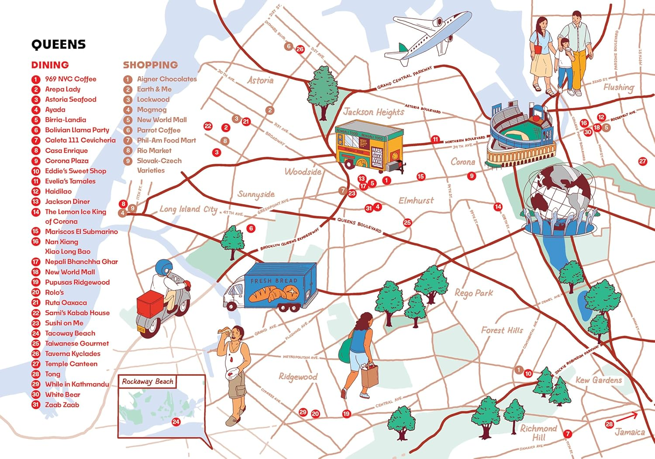
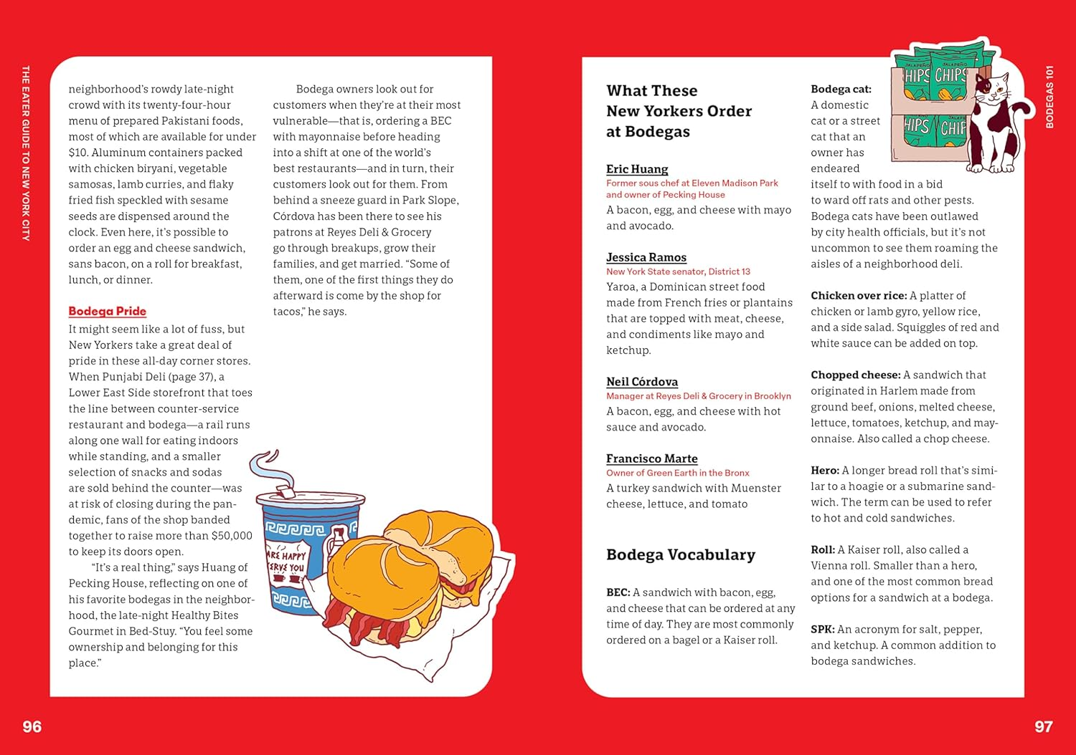

************************
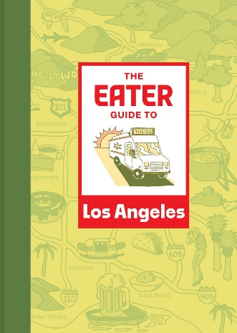
中文书名：《食客城市指南：洛杉矶》
英文书名：THE EATER GUIDE TO LOS ANGELES
作 者：Eater
出 版 社：Abrams Image
代理公司：ANA/Jessica Wu
页 数：176页
出版时间：2024年4月
代理地区：中国大陆、台湾
审读资料：电子稿
类 型：餐饮文化
亚马逊畅销书排名：
#47 in City Photography
#91 in Travel Dining Reference

内容简介：

一本来自美食权威机构，专为洛杉矶美食爱好者准备的全面指南，介绍洛杉矶的美食打卡地以及美食的重要性。

《食客城市指南：洛杉矶》是您深入了解洛杉矶著名、充满活力且多元化餐饮文化的首选资料。通过介绍当地餐饮文化如何受到历史、移民、农业和传统的影响，本书为读者沉浸式探索这座“天使之城”及其独一无二的美食特色提供了鲜活的、无与伦比的视角。跟随作者娓娓道来的叙述方式，读者将探索最佳餐厅、餐车、特色商店和农贸市场，挖掘南加州的主要食材和饮食文化，了解那些塑造和定义了纽约饮食方式的人们的故事。

本书包括：
- 洛杉矶必吃美食指南，包括墨西哥卷饼、韩国烧烤、寿司等
- 主要景点附近的美味好去处，避免落入令人失望的旅游陷阱
- 地区餐饮文化简史
- 大量地图，逐一列出必去景点和购物场所
- Mario Lopez、Nyesha Arrington、Ellen Bennet等当地知名人士提供的资料
- 前往犹卡谷地（Yucca Valley）、圣地亚哥（San Diego）、洛斯·阿拉莫斯（Los Alamos）等美食胜地的周末旅行路线

媒体评价：

“谁能比‘食客’更适合为您提供下一份旅行指南？这些指南十分精准，揭示了每个不可思议目的地的真实情况。”
——苏珊娜·戈因（Suzanne Goin），Lucques和A.O.C.主厨兼创始人

“作为一个在洛杉矶生活了近二十年的人，我自认为对所有的美味都了如指掌。《食客城市指南：洛杉矶》让我意识到，我需要多走出厨房。第一站——‘Taco City’中的所有美食！”
——柯提斯·史东（Curtis Stone），Maude and Gwen肉店及餐厅的米其林星级主厨

“从生机勃勃的圣盖博谷到阳光明媚的南湾海岸，洛杉矶美食丰富多样。这本指南捕捉到了洛杉矶大熔炉的精髓，在这里汇聚了地道的风味和故事。”
——尼莎·阿灵顿（Nyesha Arrington），厨师兼电视名人

内页样张：

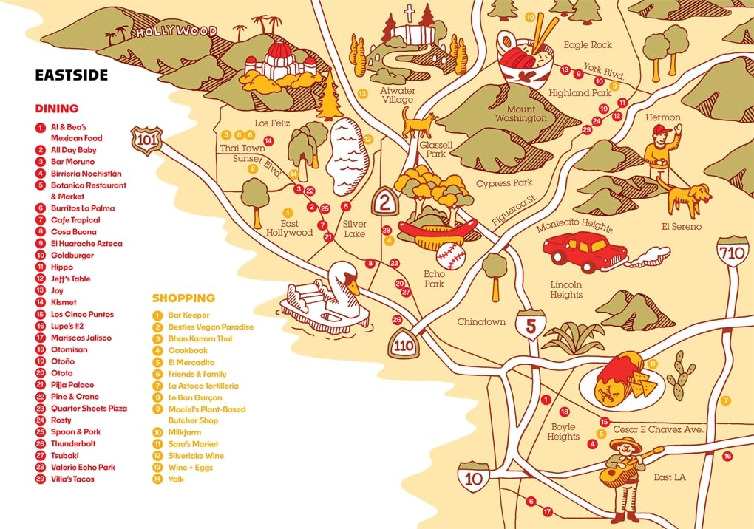
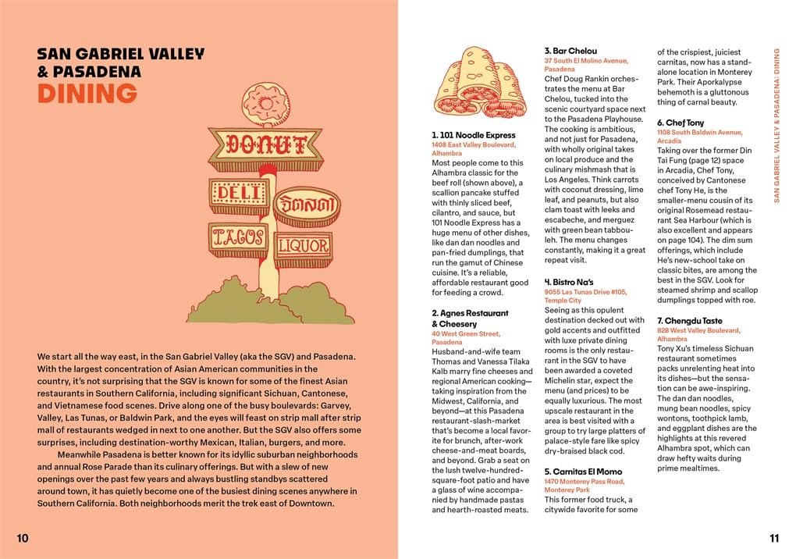

************************
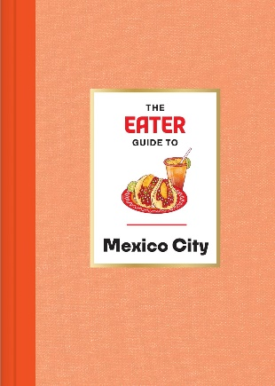
中文书名：《食客城市指南：墨西哥城》
英文书名：THE EATER GUIDE TO MEXICO CITY
作 者：Eater
出 版 社：Abrams
代理公司：ANA/Jessica Wu
页 数：176页
出版时间：2025年9月
代理地区：中国大陆、台湾
审读资料：电子稿
类 型：餐饮文化
亚马逊畅销书排名：
#9 in Mexico City Travel Guides
#28 in General Mexico Travel Guides
#37 in Travel Dining Reference

内容简介：

一本来自美食权威机构，专为美食爱好者准备的全面指南，介绍墨西哥城的美食打卡地以及美食背后蕴藏的意义。

《食客城市指南：墨西哥城》是您深入了解墨西哥城生机勃勃的餐饮文化的首选资料。通过介绍当地餐饮文化如何受到历史、移民、和农业的影响，本书帮助读者探索墨西哥城中的独特美食。读者将探索最佳餐厅、咖啡馆、市场，倾听它们如何塑造和定义了这座城市的餐桌。

本书包括：
- 墨西哥城必吃美食指南，包括街头小吃、地方特色和最佳甜食等
- 主要景点附近的美味好去处，避免落入令人失望的旅游陷阱
- 每个区域必去景点和购物点的地图
- Gabriela Cámara、Enrique Olvera、Pati Jinich等当地专家提供的资料
- 前往特波兹特兰（Tepoztlán）、瓦哈卡（Oaxaca）、英雄谷（Valle de Bravo）等美食胜地的周末旅行路线

《食客城市指南：墨西哥城》由“食客”当地作家、编辑和摄影师撰写，他们对自己家乡的美食文化有着深厚的了解和热情，无论你是第一次来到墨西哥城的游客，还是希望找到最佳美食的老饕，只要渴望探索这座城市所能提供的最佳体验，这本书都是完美的选择。

营销亮点：

- 强大的媒体平台支持：“食客”在受众规模和读者参与度方面均领先于美食媒体市场，每月的平均读者量为1350万，在社交媒体上拥有1000万粉丝，YouTube订阅量为330万。食客和Vox媒体集团将共同合作，使用多种平台和工具推广，以确保这一系列书的成功。

- 全新系列：来自“食客”精彩的美食指南系列。《食客城市指南：纽约》《食客城市指南：洛杉矶》两本已经在2024年春季出版。《食客城市指南：巴黎》在2025年春季出版，《食客城市指南：墨西哥城》在2025年秋季出版，两本均采用的全新设计的版面，精装，适合当地人和旅游者收藏

- “食客”们想要了解的内容：“食客”团队由当地专家组成，是最为可信的网络旅游指南，能够帮助游客避开宰客陷阱，通过美食深度体验目的地。这本指南提供了“食客”为数众多的粉丝们所期待的内容，包括但不限于线上已有的丰富资源，以及深度建议和推荐，帮助游客深入体验最受欢迎的国际旅游目的地之一——墨西哥城。

合著者简介：


尼尔斯·伯恩斯坦（Nils Bernstein）是《葡萄酒爱好者》（Wine Enthusiast）驻墨西哥城的美食编辑，曾与《好胃口杂志》（Bon Appétit）、Epicurious平台、《纽约时报》（the New York Times）、《美食与美酒》（Food & Wine）等媒体合作。他与人合著有《户外厨房》（The Outdoor Kitchen）和《墨西哥制造》（Made in Mexico），并撰写了《牡蛎的快乐》（The Joy of Oysters）。

媒体评价：

“这不仅仅是一个指南，它是一张包含了墨西哥城最佳美食的地图，由乡愁、当地知识和对墨西哥城无与伦比的美食的热爱所塑造。从正餐到令人惊叹的街头小吃，从咖啡店到市场，这本书包含了丰富的历史知识、社区提示和像当地人一样生活的建议”
——帕蒂·吉尼奇（Pati Jinich），厨师、电视主持人兼烹饪书作者

“近几十年来，随着美食旅游的日益普及，墨西哥城在全球美食舞台上站稳了脚跟。使用‘食客’指南，轻松寻找墨西哥城的美食，从标志性的餐馆到隐藏的小店，了解这座我们心爱的城市。”
——恩里克·奥尔维拉（Enrique Olvera），Pujol，Cosme,，Atla和Damian餐厅的主厨

内页样张：

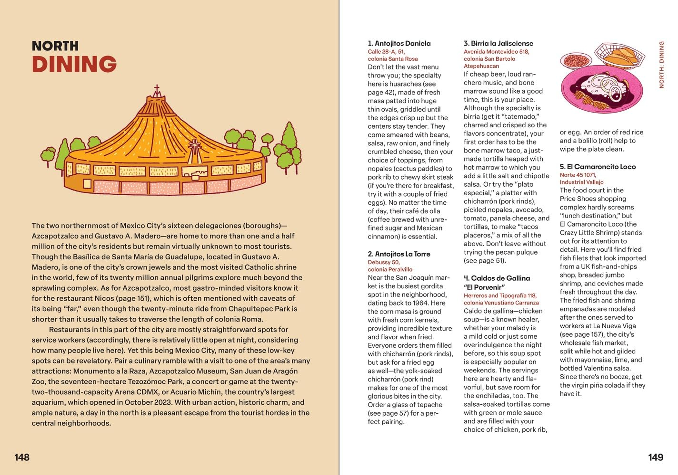
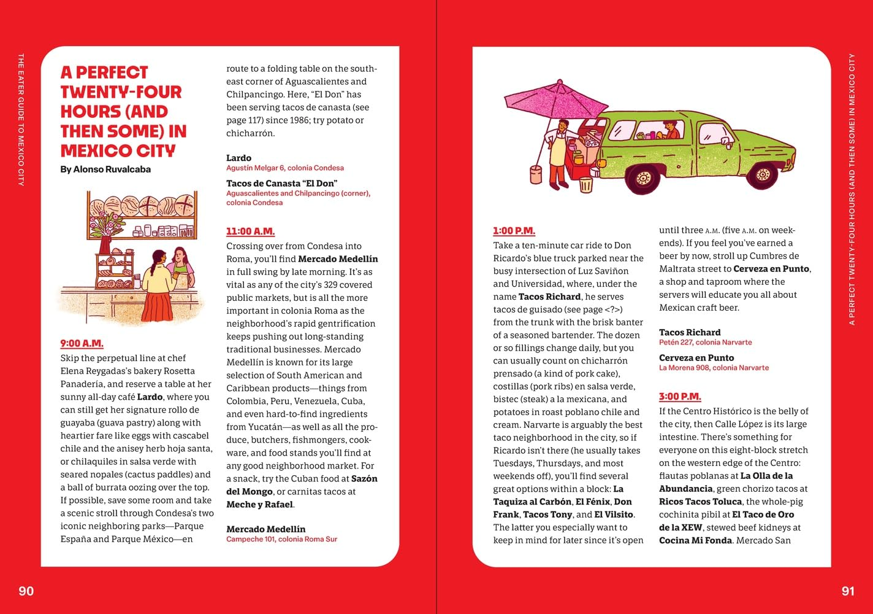

感谢您的阅读！
请将反馈信息发至：版权负责人
Email：Rights@nurnberg.com.cn
安德鲁·纳伯格联合国际有限公司北京代表处
北京市海淀区中关村大街甲59号中国人民大学文化大厦1705室, 邮编：100872
电话：010-82504106, 传真：010-82504200
公司网址：http://www.nurnberg.com.cn
书目下载：http://www.nurnberg.com.cn/booklist_zh/list.aspx
书讯浏览：http://www.nurnberg.com.cn/book/book.aspx
视频推荐：http://www.nurnberg.com.cn/video/video.aspx
豆瓣小站：http://site.douban.com/110577/
新浪微博：安德鲁纳伯格公司的微博_微博 (weibo.com)
微信订阅号：ANABJ2002


